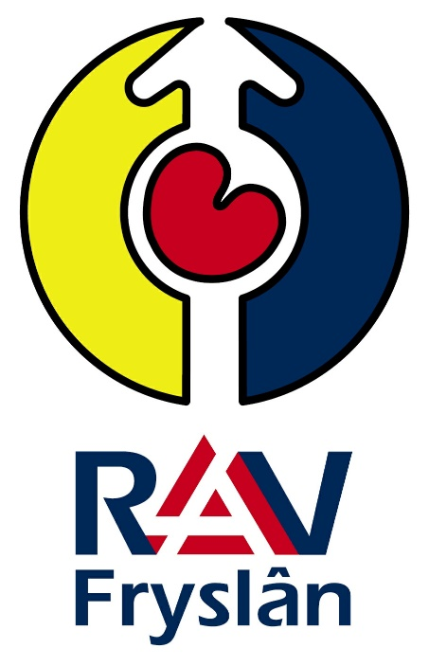

Marktconsultatie
Helikopterdienstverlening Medic01
RAV Fryslân
17-3-2025

Inhoudsopgave
1 Algemeen 2
1.1 Inleiding 2
1.2 Marktconsultatie 2
2 Algemeen 3
2.1 Aanbestedende Dienst 3
2.2 Contact 3
2.3 Procedure 3
2.4 Planning 4
2.5 Inschrijfvergoeding 4
2.6 Onvolkomenheden 4
3 Onderwerp van aanbesteding 5
3.1 Aanleiding en doel van de Opdracht 5
4 Marktconsultatie 6
4.1 Doel marktconsultatie 6
4.2 Openbaarheid resultaten 6
4.3 Schriftelijke beantwoording 6
4.4 Mondelinge toelichting 6
4.5 Tenslotte 6

Algemeen

Inleiding
Regionale Ambulancevoorziening Fryslân (RAV Fryslân) organiseert een marktconsultatie om te komen tot een gedegen en door de markt gedragen uitvraag voor de levering van Helikopterdienstverlening Medic01.

Marktconsultatie
Het voorliggende document is de leidraad voor deze Marktconsultatie. De leidraad bevat de uitleg over de Opdracht en de procedure van de marktconsultatie.
Het document is als volgt opgebouwd:
- Hoofdstuk 2: Algemene beschrijving van de organisatie en procedure Marktconsultatie;
- Hoofdstuk 3: Algemene beschrijving van de opdracht;
- Hoofdstuk 4: Marktconsultatie.

Algemeen

Aanbestedende Dienst
RAV Fryslân is als overkoepelende organisatie verantwoordelijk voor alle ambulancezorg in Fryslân. De daadwerkelijke zorg wordt uitgevoerd door Kijlstra Ambulancezorg en UMCG Ambulancezorg. Jaarlijks wordt aan ruim 50.000 patiënten zorg verleend vanuit 24 ambulanceposten verspreid over Fryslân. RAV Fryslân is vanuit de ambulancezorg ook de verbindende schakel naar andere zorgverleners in de keten. Er wordt nauw samengewerkt in de keten met bijvoorbeeld de ziekenhuizen, huisartsen, verloskundigen, de GGZ en andere zorgorganisaties. Maar ook met de politie en de brandweer. Bij deze samenwerking hebben wij aandacht voor het optimaliseren van de patiëntenzorg in Fryslân.

Contact
De communicatie, uitwisseling van documenten en dergelijke met betrekking tot de marktconsultatie zal vanuit RAV Fryslân plaatsvinden via het digitale aanbestedingsplatform. In uitzonderlijke situaties, welke niet via het digitale aanbestedingsplatform kunnen worden behandeld kan contact met de contactpersoon worden opgenomen.

Contactpersoon Ronald Hulsebos
Functie Strategisch Inkoopadviseur
E-mail R.P.Hulsebos@UMCG.nl
Telefoon +31 6 2564 8761

Contact over deze procedure tussen de Ondernemer en de Aanbestedende Dienst, anders dan met bovengenoemde contactpersoon is niet toegestaan. Indien de Aanbestedende Dienst van oordeel is dat een Ondernemer getracht heeft haar besluitvormingsproces onrechtmatig te beïnvloeden of getracht heeft vertrouwelijke informatie te verkrijgen die hem onrechtmatige voordelen in de procedure kan bezorgen, wordt de Ondernemer uitgesloten van deelname.

Procedure
Deze marktconsultatie heeft een vrijblijvend karakter en Ondernemers kunnen geen rechten ontlenen aan de gedeelde informatie noch aan de gegeven antwoorden.

Planning
Hieronder is de planning van de marktconsultatie opgenomen.
Activiteit | Datum
Publicatie | 17 maart 2025
Sluiting termijn voor het indienen van vragen | 24 maart 2025
Streefdatum beschikbaarheidsstelling Nota van Inlichtingen | 27 maart 2025
Sluiting termijn van indienen ingevulde vragenlijst | 1 april 2025
Toelichtende gesprekken leveranciers | Nader te bepalen
Publicatie verslag | 25 april 2025
Beoogde start aanbesteding | 6 mei 2025
Beoogde ingang contract | 2027

Inschrijfvergoeding
Inschrijvers hebben geen recht op vergoeding van enigerlei kosten gemaakt in het kader van deze marktconsultatie. Kosten door Leveranciers gemaakt in deze marktconsultatie, vanwege het beantwoorden van de vragen, kunnen derhalve niet op RAV Fryslân worden verhaald.

Onvolkomenheden
De marktconsultatiedocumenten zijn met zorg vastgesteld. Kennelijke onvolkomenheden en/of omissies in de tekst van deze marktconsultatie binden RAV Fryslân niet.
.

Onderwerp van aanbesteding

Aanleiding en doel van de Opdracht
Op de Nederlandse Waddeneilanden ontbreken geneeskundige faciliteiten waar medisch-specialistische hulp kan worden geboden aan mensen die op deze eilanden verblijven. Voor mensen die op de Nederlandse Waddeneilanden verblijven dient daarom vervoer beschikbaar te zijn waarmee de verbinding met de specialistische geneeskundige inrichtingen op het vasteland kan worden onderhouden. Het beperken van de benodigde tijd van vervoer vanaf een Waddeneiland naar een zorginstelling aan de vaste wal is voor een aantal patiënten een belangrijke factor voor hun genezingskansen.

Ambulancezorg omvat, volgens de definitie in de Wet Ambulancezorg en de Nota Verantwoorde Ambulancezorg, echter méér dan alleen patiëntenvervoer: de patiëntenzorg wordt gecontinueerd tijdens het vervoer in een Ambulance, door een Ambulanceverpleegkundige zo nodig samen met een andere hulpverlener in opdracht van de Meldkamer.

Hoewel Ambulancezorg per veerboot, reddingboot of watertaxi mogelijk is, zijn deze vervoersmiddelen niet optimaal voor patiënten waarbij de factor tijd van invloed kan zijn op het maximaal te behalen behandelresultaat. Ook hebben deze vervoersmiddelen kenmerken zoals veel beweging bij snel varen die het verlenen van goede Ambulancezorg tijdens het vervoer aanzienlijk beperken. Ambulancezorg per helikopter vormt aldus een aanvullend element bij de geneeskundige hulpverlening aan patiënten op de Waddeneilanden.

Doelstellingen:
- Het beschikbaar stellen, inzetten en onderhouden van de Helikopterdienstverlening vanaf de vliegbasis Leeuwarden waardoor 24/7 VFR, IFR (inclusief PinS) en NVIS onder HEMS-condities gevlogen kan en mag worden, waarbij belangrijke criteria zijn: het tijdsaspect en weinig ongeplande uitval.
Disclaimer: Mocht de locatie gedurende de looptijd van het contract om welke reden wijzigen dan geldt dat De operator in dat geval moet meewerken aan de verplaatsing en mede zorgdragen voor een ononderbroken serviceverlening.

Marktconsultatie

Doel marktconsultatie
Het doel van de marktconsultatie is het verkrijgen van inzicht in:
- De geïnteresseerde marktpartijen, die helikopterdienstverlening kunnen en willen leveren;
- De leveringsmogelijkheden voor helikopterdienstverlening;
- De visie van marktpartijen op de inrichting van de aanbestedingsprocedure;
- De visie van marktpartijen op de inrichting van de overeenkomsten voor de levering van Helikopterdienstverlening;
RAV Fryslân wil voorafgaand aan een eventueel formeel aanbestedingsproces wederzijds vrijblijvend en openbaar informatie verkrijgen vanuit de markt. De verkregen informatie zal mogelijk gebruikt worden bij het verder specificeren van de mogelijke opdracht(en) en bij de keuze(s) van de aanbestedingsvorm(en) en contractvorm(en). Op deze wijze kan/kunnen de aan te besteden opdracht(en) afgestemd worden op de mogelijkheden, die er zijn in de huidige markt.

Openbaarheid resultaten
RAV Fryslan streeft er naar dat bij de aanbesteding van de opdracht(en) alle potentiële inschrijvers gelijk geïnformeerd worden en zal een geanonimiseerde samenvatting van de resultaten van de marktconsultatie beschikbaar stellen aan de deelnemers. Bij mogelijke aanbestedingen, die voortkomen uit deze marktconsultatie, zullen de uitkomsten (geanonimiseerd) ook worden bijgevoegd bij de desbetreffende aanbestedingsdocumenten.
Indien een deelnemer aan onderhavige marktconsultatie acht dat gegeven informatie concurrentiegevoelige informatie is, dan kan dit door de deelnemer worden aangegeven. RAV Fryslân zal in voorkomend geval deze informatie niet openbaar maken.

Schriftelijke beantwoording
De deelnemer wordt verzocht de vragenlijst (bijlage 1) in te vullen en uiterlijk dinsdag 1 april 2025, 17:00 uur in te dienen via het Aanbestedingsplatform.

Mondelinge toelichting
RAV Fryslân kan ervoor kiezen om gesprekken aan te gaan naar aanleiding van de antwoorden op de vragenlijst (bijvoorbeeld indien de antwoorden leiden tot onduidelijkheden). De gesprekken met de deelnemers zullen vanuit RAV Fryslân gevoerd worden door een projectteam bestaande uit onder meer materiedeskundigen, de projectleider en de inkoopadviseur.

Tenslotte
RAV Fryslân wil u bedanken voor uw inspanning om de vragen uit deze marktconsultatie te beantwoorden. Uw medewerking wordt zeer op prijs gesteld.

